**EXMO. SR. PRESIDENTE DA CÂMARA MUNICIPAL DE SUMARÉ**

Indico ao Exmo. Sr Prefeito Municipal, e a ele ao departamento competente no sentido de providenciar **a instalação do Ponto de ônibus na Rua Jatobá em frente ao número Nº 412 no Bairro Picerno 2.**

A indicação se faz necessária devido aos vários pedidos dos moradores que usam o transporte público em visita em loco este vereador contatou a necessidade com possiblidade da instalação como segue as fotos.

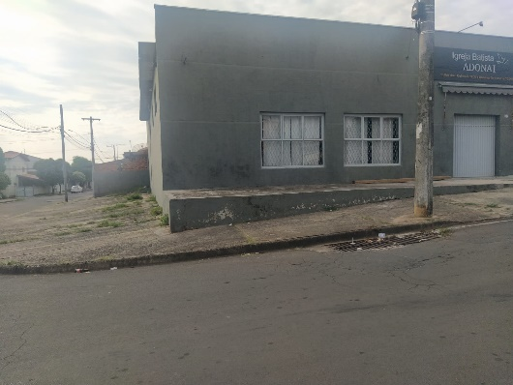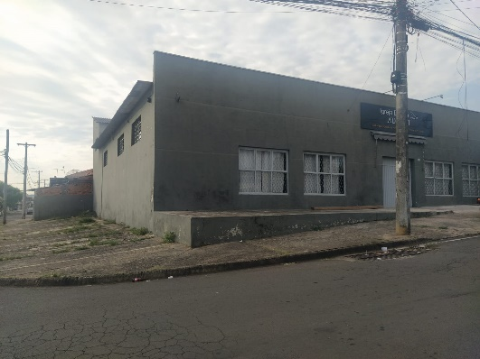

Observação: a instalação de um novo ponto de ônibus facilitaria em vários aspectos e melhoraria para os usuários, de forma significativa.

**Sala de Sessões, 15 de fevereiro de 2022**

